חיסון מרובע לחתולים – חיסון לחיים בריאים
ברגע שאימצנו חתול אנו אחראיים לספק לו את כל צרכיו: סביבה בטוחה, מזון, מים, חברה וגם טיפול רפואי.
הרפואה המודרנית מאפשרת לנו להגן על חתולינו בעזרת החיסון המרובע, חיסון כנגד ארבע מחלות מידבקות נפוצות.
חיסון מרובע לחתולים - מתי? כמה פעמים ?
את החיסון המרובע מזריקים לחתולים פעמיים בשנה הראשונה לחיים: מגיל של כ-8 שבועות (תלוי בתרכיב הספציפי) – ושוב אחרי 3-4 שבועות. אח"כ נהוג לחסן לפי הוראות היצרן פעם בשנה.
החיסון כולל הגנה מפני ארבע מחלות נפוצות, כאשר שלוש מהן נגרמות ע"י נגיף ואחת ע"י חידק:
מחלת החתלתלת PANLEUKOPENIA
מחלה קשה מאוד שנגרמת ע"י נגיף ממשפחת PARVOVIRIDAE. בין תסמיני המחלה: שלשול, הקאות, התייבשות, אדישות, וכאב (למגע). הנגיף פוגע במערכות רבות בגופו של החתול: במעי הדק, בכבד, בטחול, במח העצם, ובמקרים קשים - הנגיף עלול לגרום למוות פתאומי. החיסון המרובע יעיל במניעת המחלה בחתולים.
לידע כללי: גם "חתולים גדולים" עלולים להידבק בנגיף זה ולחלות: אריות, נמרים וכו'. הנגיף לא מידבק לבני-אדם.
רינוטרכאיטיס FELINE RHINOTRACHEITIS
המחלה נגרמת ע"י וירוס הרפס, שגורם לזיהום בדרכי הנשימה העליונות ובעיניים
למחלות בדרכי הנשימה ובעיניים – החיסון כנגד מחלת ההרפס יעילה בהפחתה של סימני המחלה ובהורדת הסיכון להדבקות.
בין תסמיני המחלה: חום גבוה, התעטשות בלתי פוסקת, דלקת ריאות ועוד. הנגיף לא מידבק לבני-אדם.
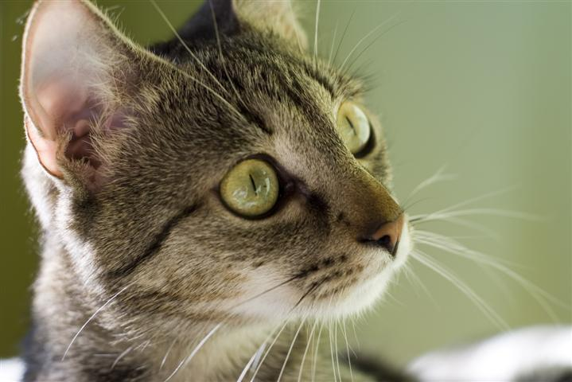
קליצי וירוס Calici virus
מחלה שפוגעת בחלל הפה, האף ודרכי הנשימה העליונות. המחלה מתבטאת בעיקר בפצעים שמופיעים באזורים
הללו – ניתן לראות כיבים בחללים הללו שבקלות עשויים להזדהם. תסמינים נוספים אפשריים: חום גבוה, עיניים דומעות, הפרשות מהנחיריים, חוסר תאבון (בגלל הכיבים שעל הלשון), כאבי שרירים. הנגיף לא מידבק לבני-אדם.
מחלת הכלמידיה/כלמידופילה Chlamydia/Chlamydophila
חידק שגורם לדלקות בעיניים ובדרכי הנשימה. הפגיעה קיימת בעיקר אצל גורי חתולים, ולעתים בשילוב עם נגיף ההרפס ונגיף הקליצי. החיסון המרובע מחסן גם נגד כלמידיה, החיסון המשולש לא מכיל רכיב זה. חידק זה מסוגל להדביק בני-אדם וחיות מחמד אחרות (כלב, ציפורים ועוד).
כאמור, חיסון מרובע מספק את ההגנה עבור ארבע המחלות הללו על מנת שהחתול, בין אם מדובר על גור חתולים או חתול בוגר, יוכל להימנע עד כמה שניתן מהמחלות הללו ואנחנו נהנה מבעל חיים מאושר שמאריך חיים.
בכל שאלה נוספת - כדאי לפנות אל אחד מחברי הארגון

